**2 De huid.**

Je hebt geleerd dat de huid verschillende zintuigen bevat waarmee je kunt voelen. In de afbeelding hieronder is een doorsnede van de huid schematisch getekend. De huid bestaat uit twee delen: de opperhuid en de lederhuid.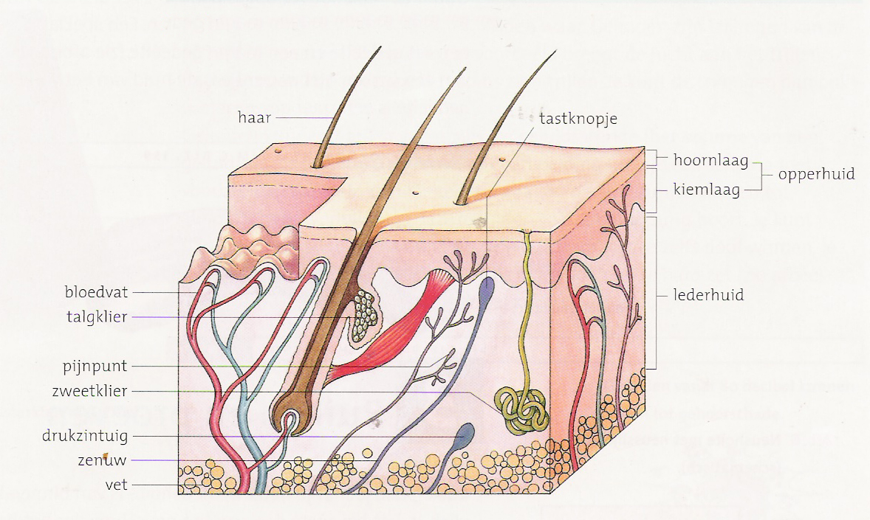

De **opperhuid** bestaat uit twee lagen: de hoornlaag en de kiemlaag. De **hoornlaag** bestaat uit resten van dode cellen. De hoornlaag beschermt je lichaam tegen beschadiging en uitdroging. Ook beschermd de hoornlaag tegen ziekteverwekkers.

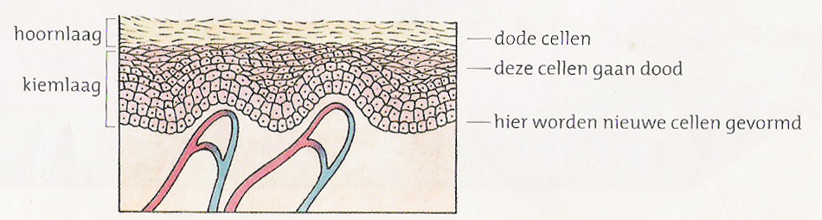  
De **kiemlaag** bestaat uit levende cellen. In de onderste laag cellen van de kiemlaag worden steeds nieuwe cellen gevormd. Daardoor schuiven de cellen die daarboven liggen op naar buiten. Deze cellen gaan dood. De hoornlaag sluit aan de buitenkant steeds af. De hoornlaag wordt vanuit de kiemlaag steeds aangevuld. Op sommige plaatsen (bijvoorbeeld. Bij de voetzolen) is de hoornlaag extra dik. We noemen dat **eelt**. Eelt geeft extra bescherming op plaatsen waar de hoornlaag snel slijt. Door de opperhuid heen steken **haren**. Aan de onderkant groeit een haar steeds aan. Naast de haren liggen **talgklieren**. Talgklieren maken **talg**, een vette stof. Talg zorgt ervoor dat de haren en de hoornlaag soepel blijven.

In de **lederhuid** liggen de warmtezintuigen, koudezintuigen, drukzintuigen en tastzintuigen.

De tastzintuigen liggen in **tastknopjes**, die vlak onder de kiemlaag liggen. De drukzintuigen liggen dieper in de huid. De warmte-, koude-, druk- en tastzintuigen werken samen bij het voelen. Verder liggen er in de lederhuid zenuwen met pijnpunten, bloedvaten en **zweetklieren**. De zweetklieren maken zweet, vooral als je het warm hebt. Door verdamping van zweet koelt je lichaam af. Onder de huid ligt **vet** opgeslagen. Dit vet dient als reservevoedsel. Bij een speklapje is deze laag goed te zien. Een speklapje bestaat uit een zwoerdje, een vet gedeelte en een mager gedeelte. Een speklapje komt van een varken. Het zwoerdje is de huid van het varken geweest. Het magere gedeelte is een spier geweest.